附录F（规范性）数字化治理成熟度模型（DLGMM）

F.1 概述

对照GB/T 45341—2025提出的数字化转型5个发展阶段（成熟度等级），将数字化治理的成熟度等级由低到高划分为起步级、场景级、领域级、平台级和生态级5个等级，不同等级的数字化治理呈现不同的主要状态特征以及不同建设要求，如图F.1所示。

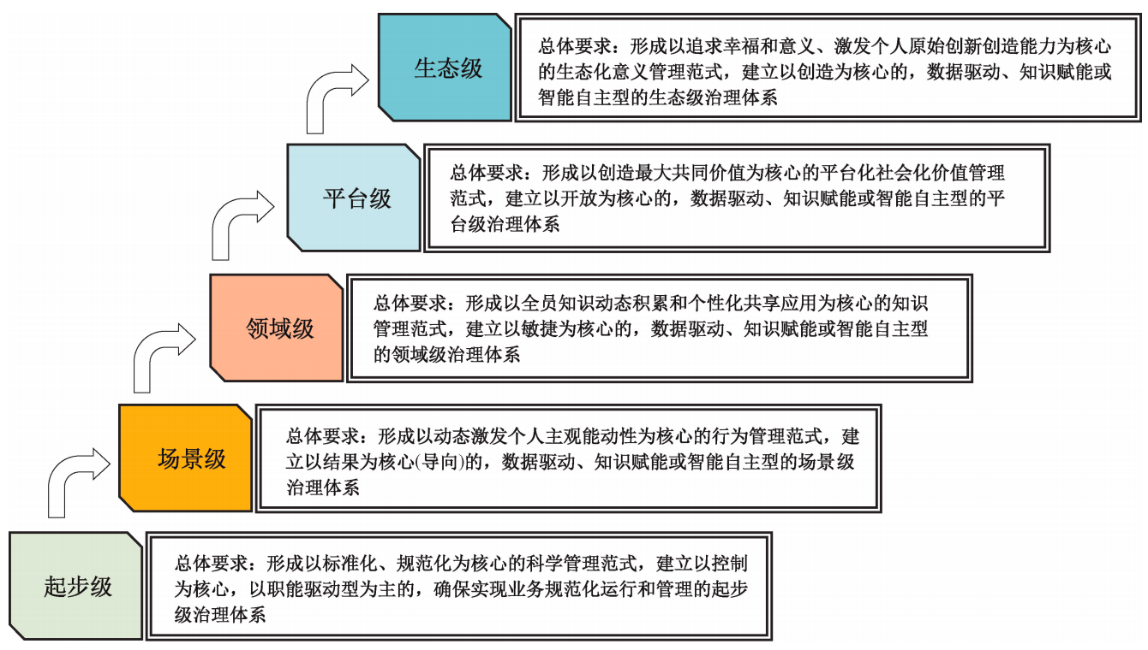

图F.1 数字化治理成熟度等级划分

F.2 等级要求

F.2.1 起步级

起步级数字化治理的总体要求为企业应形成以标准化、规范化为核心的科学管理范式，建立以控制为核心，以职能/流程驱动型为主的，确保实现业务规范化运行和管理的起步级治理体系，包括但不限于：

a）建立基于信息系统建设和运维，更好实现企业规范化运行和可管可控的领导意识培养和能力提升机制；

b）建立聚焦信息系统建设和运维的标准化规范化的，涵盖数字化资金、数字化人才、数字化设备设施、数据治理、信息安全等及其统筹协调管理的数字化制度体系和执行机制；

c）建立与业务规范化运行和集成优化相匹配的职能/流程驱动型的科层制或直线职能型等组织结构及其职能职责体系；

d）建立基于信息系统，以标准化、规范化为核心的科学管理范式；

e）至少建立基于“经济人”假设的以“照章办事”为主要特征和要求的企业文化体系。

F.2.2 场景级

场景级数字化治理的总体要求为企业应形成以动态激发个人主观能动性为核心的行为管理范式，建立以结果为核心（导向）的，数据驱动、知识赋能或智能自主型的场景级治理体系，包括但不限于：

a）建立基于数字场景、知识场景或智能场景建设和运营，更好激发员工主观能动性和更好获取其工作绩效结果的领导意识培养和能力提升机制；

b）建立聚焦数字场景、知识场景或智能场景建设和运营，数据驱动、知识赋能或智能自主型的，涵盖数字化资金、数字化人才、数字化设备设施、数据治理、信息安全等及其统筹协调管理的数字化制度体系和执行机制；

c）建立与关键业务数字化、场景化、柔性化运行相匹配的数据驱动型、知识驱动型或智能驱动型的矩阵型组织结构及其职能职责体系；

d）在主业务环节（主场景）范围内，建立以动态激发个人主观能动性，数据驱动、知识赋能或智能自主型的行为管理范式；

e）建立基于“社会人”假设的以“个性张扬”为主要特征和要求的企业文化体系。F.2.3领域级

领域级数字化治理的总体要求为企业应形成以全员知识动态积累和个性化共享应用为核心的知识管理范式，建立以敏捷为核心的，数据驱动、知识赋能或智能自主型的领域级治理体系，包括但不限于：

a）建立基于数字企业、知识企业或智能企业建设和运营，更好实现全企业知识共享应用、团队协作和一体化敏捷响应的领导意识培养和能力提升机制；

b）建立聚焦数字企业、知识企业或智能企业建设和运营，数据驱动、知识赋能或智能自主型的，涵盖数字化资金、数字化人才、数字化设备设施、数据治理、信息安全等及其统筹协调管理的数字化制度体系和执行机制；

c）建立与全企业主要业务全面集成融合、动态协同和一体化运行相适应的数据驱动、知识赋能或智能自主型的流程型组织结构及其职能职责体系；

d）在全企业范围内，建立以全员知识动态积累和共享应用为核心，数据驱动、知识赋能或智能自主型知识管理范式；

e）建立基于“知识人”假设的以“团队作战”为主要特征和要求的企业文化体系。F.2.4平台级

平台级数字化治理的总体要求为企业应形成以创造最大共同价值为核心的平台化社会化价值管理范式，建立以开放为核心的，数据驱动、知识赋能或智能自主型的平台级治理体系，包括但不限于：

a）建立基于数字平台、知识平台或智能平台建设和运营，更好支持所有平台用户创新创业和更好实现平台化社会化合作分享的领导意识培养和能力提升机制；

b）建立聚焦数字平台、知识平台或智能平台建设和运营，数据驱动、知识赋能或智能自主型的，涵盖数字化资金、数字化人才、数字化设备设施、数据治理、信息安全等及其统筹协调管理的数字化制度体系和执行机制；

c）在平台用户群范围内，建立数据驱动型、知识驱动型或智能驱动型的平台型组织结构及其职能职责体系；

d）在平台用户群范围内，以创造最大共同价值为核心，建立数据驱动、知识赋能或智能自主型平台化社会化价值管理范式；

e）建立基于“创业人”假设的以“创新创业”为主要特征和要求的平台（组织）企业文化体系。

F.2.5 生态级

生态级数字化治理的总体要求为企业应形成以追求幸福和意义、激发个人原始创新创造能力为核心的生态化意义管理范式，建立以创造为核心的，数据驱动、知识赋能或智能自主型的生态级治理体系，包括但不限于：

a）建立基于数字生态、知识生态或智能生态建设和运营，更好支持生态圈相关方追求幸福和意义以及更好实现生态共创共生和进化的领导意识培养和能力提升机制；

b）建立聚焦数字生态、知识生态或智能生态建设和运营，数据驱动、知识赋能或智能自主型的，涵盖数字化资金、数字化人才、数字化设备设施、数据治理、信息安全等及其统筹协调管理的数字化制度体系和执行机制；

c）在产业生态圈范围内，建立数据驱动、知识赋能或智能自主型的生态型组织结构及其职能职责体系；

d）在产业生态圈范围内，以追求幸福和意义、激发个人原始创新创造能力为核心，建立数据驱动、知识赋能或智能自主型的生态化意义管理范式；

e）建立基于“伦理人”假设的以“追求幸福和意义”为主要特征和要求的生态企业文化体系。

F.3水平档次

依据GB/T 45341—2025给出的数字化转型不同广度和不同深度，数字化治理起步级、场景级、领域级、平台级、生态级5个等级可细分为10个水平档次，其相关关键要求如表F.1所示。

表F.1 数字化治理细分水平档次及其关键要求

|  |  |  |  |  |
| --- | --- | --- | --- | --- |
| 数字化治理等级 | 水平档次 | 覆盖广度 | 覆盖深度 | 关键要求 |
| 起步级 | 1档 | 单点 | 信息技术工具应用 | 尚未或初步聚焦单一业务功能点信息技术工具应用，开展了职能/流程驱动型的起步级治理体系建设 |
| 2档 | 单一细分业务环节 | 信息系统应用 | 聚焦单一细分业务环节信息系统应用以及相应新型能力建设，开展了职能/流程驱动型的起步级治理体系建设，形成基于单一细分业务环节信息系统的，以标准化、规范化为核心的科学管理范式 |
| 3档 | 跨细分业务环节 | 信息系统集成 | 聚焦跨细分业务环节信息系统集成以及相应新型能力建设，开展了职能/流程驱动型的起步级治理体系建设，形成基于跨细分业务环节信息系统集成的，以标准化、规范化为核心的科学管理范式 |
| 4档 | 跨细分业务环节 | 数据驱动 | 聚焦跨细分业务环节数字化系统应用以及相应数字能力建设，开展了覆盖跨细分业务环节的、数据驱动型治理体系建设，形成基于跨细分业务环节数字模型的，以动态激发个人主观能动性为核心的数据驱动型行为管理范式 |
| 4档 | 主业务环节(主场景) | 信息系统集成 | 聚焦主业务环节(主场景)信息系统集成以及相应新型能力建设，开展了职能/流程驱动型的起步级治理体系建设，形成基于主业务环节(主场景)信息系统集成的，以标准化、规范化为核心的科学管理范式 |
| 起步级 | 5档 | 跨细分业务环节 | 知识赋能 | 聚焦跨细分业务环节知识化系统建设以及相应知识能力建设，开展了跨细分业务环节、知识赋能型治理体系建设，形成基于跨部门且跨业务环节知识模型(甚至智能模型)的，以个性化激发个人主观能动性为核心的知识赋能型行为管理范式 |
| 5档 | 全企业(全领域) | 信息系统集成 | 聚焦全企业(全领域)信息系统集成以及相应新型能力建设，开展了覆盖企业所在领域全部主业务环节(主场景)、职能/流程驱动型的起步级治理体系建设，形成基于所有相关信息系统集成的，以标准化、规范化为核心的科学管理范式 |
| 场景级 | 5档 | 主业务环节(主场景) | 数据驱动 | 聚焦数字场景建设和运营，开展覆盖至少一个主业务环节(主场景)、数据驱动型的场景级治理体系建设，形成基于数字模型的，以动态激发个人主观能动性为核心的数据驱动型行为管理范式 |
| 6档 | 主业务环节(主场景) | 知识赋能 | 聚焦知识场景建设和运营，开展覆盖至少一个主业务环节(主场景)、知识驱动型的场景级治理体系建设，形成基于相关知识模型的，以个性化激发个人主观能动性为核心的知识赋能型行为管理范式 |
| 7档 | 主业务环节(主场景) | 智能自主 | 聚焦智能场景建设和运营，开展覆盖至少一个主业务环节(主场景)、智能驱动型的场景级治理体系建设，形成基于相关智能模型的，以智能自主激发个人主观能动性为核心的智能自主型行为管理范式，并实现其自学习优化 |
| 领域级 | 6档 | 全企业(全领域) | 数据驱动 | 聚焦数字企业建设和运营，开展覆盖企业所在领域的全部主业务环节(主场景)、数据驱动型的领域级治理体系建设，形成基于相关数字模型的，以全员知识动态积累和共享应用为核心的数据驱动型知识管理范式 |
| 7档 | 全企业(全领域) | 知识赋能 | 聚焦知识企业建设和运营，开展覆盖企业所在领域的全部主业务环节(主场景)、知识驱动型的领域级治理体系建设，形成基于相关知识模型的，以全员知识个性化积累和共享应用为核心的知识赋能型知识管理范式 |
| 8档 | 全企业(全领域) | 智能自主 | 聚焦智能企业建设和运营，开展覆盖在企业所在领域的全部主业务环节(主场景)、智能驱动型的领域级治理体系建设，形成基于相关智能模型的，以全员知识智能自主积累和共享应用为核心的智能自主型知识管理范式，并实现其自学习优化 |
| 平台级 | 7档 | 供应链/产业链网络(平台用户群) | 数据驱动 | 聚焦数字平台建设和运营，开展覆盖供应链/产业链网络平台及平台用户群、数据驱动型的平台级治理体系建设，形成基于相关平台化数字模型的，以动态创造最大共同价值为核心的数据驱动型平台化社会化价值管理范式 |
| 平台级 | 8档 | 供应链/产业链网络(平台用户群) | 知识赋能 | 聚焦知识平台建设和运营，开展覆盖供应链/产业链网络平台及平台用户群、知识驱动型的平台级治理体系建设，形成基于相关平台化知识模型的，以个性化创造最大共同价值为核心的知识赋能型平台化社会化价值管理范式 |
| 9档 | 供应链/产业链网络(平台用户群) | 智能自主 | 聚焦智能平台建设和运营，开展覆盖供应链/产业链网络平台及平台用户群、智能驱动型的平台级治理体系建设，形成基于相关平台化智能模型的，以智能自主创造最大共同价值为核心的智能自主型平台化社会化价值管理范式 |
| 生态级 | 8档 | 产业生态圈 | 数据驱动 | 聚焦数字生态建设和运营，开展覆盖产业生态圈、数据驱动型的生态级治理体系建设，形成基于生态圈相关方生态化数字模型的，以动态追求幸福和意义为核心的数据驱动型生态化意义管理范式 |
| 9档 | 产业生态圈 | 知识赋能 | 聚焦知识生态建设与运营，开展覆盖产业生态圈、知识驱动型的生态级治理体系建设，形成基于生态圈相关方生态化知识模型的，以个性化按需追求幸福和意义为核心的知识赋能型生态化意义管理范式 |
| 10档 | 产业生态圈 | 智能自主 | 聚焦智能生态建设与运营，开展覆盖产业生态圈、知识驱动型的生态级治理体系建设，形成基于生态圈相关方生态化智能模型的，以智能自主追求幸福和意义为核心的智能自主型生态化意义管理范式，并实现其自学习进化 |